 | XIX Seminário Nacional de Distribuição de Energia Elétrica  SENDI 2010 – 22 a 26 de novembro  São Paulo - SP - Brasil

Previsão da Demanda Máxima Futura de Uma Subestação de Distribuição

Thales Augusto de Oliveira Ramos | Iloneide Carlos de Oliveira Ramos | Antonio Carlos Morais de Queiroz
COSERN | UFRN | COSERN
thales.ramos@cosern.com.br | iloneide@ufrnet.br | antonio.queiroz@cosern.com.br

Palavras-chave
Análise de Séries Temporais
Demanda Máxima
Estimação
Regressão Linear
Sazonalidade

Resumo
O presente trabalho tem por objetivo prever a demanda máxima futura, em MW, para as subestações de distribuição em 69 kV da COSERN para os próximos meses. Pretende-se realizar essa previsão a partir de uma série histórica de medições obtidas para cada subestação, considerando os aspetos peculiares de consumo de cada subestação (hábitos de consumidor, áreas de veraneio, condições climáticas de cada época do ano etc). Para tanto, a metodologia utilizada para essa previsão consiste na aplicação de um modelo de regressão linear com tendência e sazonalidade.
A previsão de demanda é de grande importância para apoiar o processo de tomada de decisões no planejamento da expansão e operação das redes de distribuição no médio e longo prazo , sendo, nesse contexto, que se pauta a relevância do presente trabalho.

1. Introdução
A análise do comportamento futuro dos sistemas de distribuição é um trabalho difícil quando não se tem ferramentas confiáveis para a definição das cargas futuras. Diante disso, o trabalho em tela apresenta uma metodologia para previsão da demanda máxima futura de uma subestação de distribuição através da Análise de Séries Temporais. Como as demandas máximas das subestações variam de acordo com o mês do ano, foi utilizado um modelo de regressão com tendência linear e sazonalidade determinística. Os resultados encontrados foram considerados satisfatórios e vêm sendo utilizados no planejamento da COSERN.

2. Desenvolvimento
A importância de se conhecer a demanda máxima futura provém da necessidade de planejar o sistema elétrico capaz de suportar essa demanda. Dessa forma, dependendo do tempo disponível para planejamento, é possível prever a construção de uma nova subestação ou de um novo transformador numa subestação existente para atender à demanda exigida. No caso da máxima demanda futura ultrapassar os limites do sistema atual em um tempo inferior a construção de uma nova subestação ou um novo transformador, é possível ainda a transferência de carga de uma subestação para outra.
A demanda máxima de uma subestação de distribuição depende consideravelmente da época do ano. Para citar como exemplo, algumas subestações do Rio Grande do Norte que atendem às praias tem demanda máxima mensal maior nos meses de janeiro e fevereiro (meses de veraneio) do que nos outros meses do ano. Diante desse fato, faz-se necessário a utilização dos conceitos de tendência e sazonalidade para a previsão de demanda máxima mensal.
Com base na metodologia estatística conhecida como Análise de Séries Temporais, estimou-se um modelo de regressão com tendência linear e sazonalidade determinística, a fim de obter as previsões mensais para cada uma das 54 subestações do RN.
Segundo Morettin e Toloi (2006), esse modelo é dado por:
$$Z_{t}=β_{0}+β_{1}t+\sum_{j=1}^{\text{11}}{α_{j}D_{\text{jt}}+a_{t}}$$
Em que:
$Z_{t}$é a variável resposta – Demanda Máxima no tempo t, medida em MW ;
$β_{0}, β_{1}, α_{j},(j=1,\text{.}\text{.}\text{.},\text{11})$ são os parâmetros a serem estimados;
t, é o tempo com variação mensal;
$D_{\text{jt}}, (j=1,\text{.}\text{.}\text{.}\text{11})$ são as variáveis que determinam a sazonalidade, com $D_{\text{jt}}=\left\{\begin{matrix} 1, j⇔t \\ 0, j ⇔t \\ −1, t⇔\text{12} \end{matrix}\right.$;
$a_{t}$ é o resíduo.
Para a obtenção das estimativas dos parâmetros desse modelo, utilizou-se o Método dos Mínimos Quadrados.
A validação do modelo foi determinada pelo teste de hipóteses sobre os parâmetros, com nível de significância de 5% e pela verificação do Coeficiente de Determinação (R²), que indica a proporção da variação da demanda explicada pelo modelo adotado.
Para o cálculo das estimativas dos parâmetros do modelo foram utilizados dados das demandas máximas mensais obtidas entre janeiro de 2003 e dezembro de 2007.
Foram calculadas as previsões para os dois primeiros meses do ano de 2008, tendo sido avaliados os erros relativos de previsão como um indicador da qualidade da previsão.
Os resultados foram considerados satisfatórios, como pode ser observado no Gráfico 1, que apresenta 47 (87%) de modelos válidos.

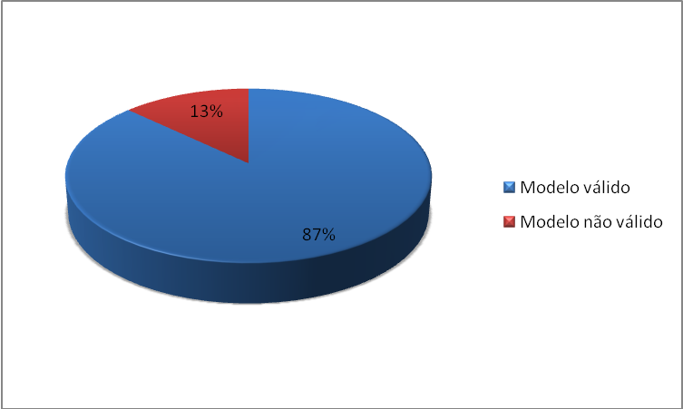
Gráfico 1. Percentual de Modelos quanto à Validade

Como exemplo, apresenta-se o modelo estimado para a Subestação Jiqui (Gráfico 2), considerado válido – altamente significativo (p < 0,0001) e com R² = 0,8895 –, dado por:
$${\hat{Z}}_{t}=−\text{2837},\text{493}+1,\text{421586}t+0,\text{707}D_{1t}+0,\text{697}D_{2t}+0,\text{880}D_{3t}+0,\text{606}D_{4t}−0,\text{017}D_{5t}+$$
$$−0,\text{993}D_{6t}−0,\text{806}D_{7t}−0,\text{925}D_{8t}−0,\text{591}D_{9t}−0,\text{259}D_{\text{10}t}−0,\text{003}D_{\text{11}t}$$

Gráfico 2. Demanda Máxima Observada, Estimada e Prevista na Subestação Jiqui

Sendo assim, as previsões calculadas para janeiro e fevereiro de 2008 são, respectivamente, dadas por:
${\hat{Z}}_{\text{2008},\text{000}}=−\text{2837},\text{493}+1,\text{421586}∗\text{2008},\text{000}+0,\text{707}≃\text{17},\text{759}$MW
${\hat{Z}}_{\text{2008},\text{083}}=−\text{2837},\text{493}+1,\text{421586}∗\text{2008},\text{083}+0,\text{697}≃\text{17},\text{867}$MW
Dados que as demandas máximas observadas para esses dois meses foram, respectivamente, 17,70MW e 18,02MW, obteve-se um erro relativo de previsão da ordem de -0,33% e 0,85%, para janeiro e fevereiro de 2008, respectivamente, indicando que o modelo apresentou previsões muito boas.
Dentre as 47 previsões (para os modelos válidos) obtidas para janeiro de 2008, 34 (72%) apresentaram erros relativos de previsão entre -10% e 10% (Gráfico 3).

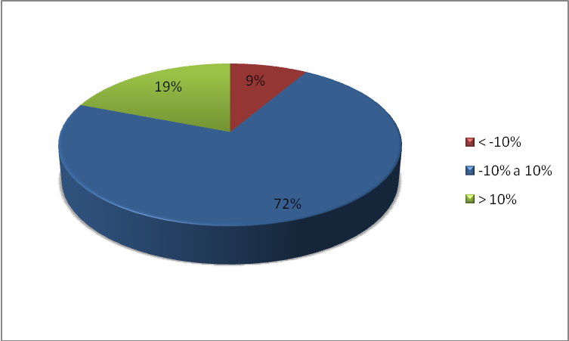
Gráfico 3. Percentual quanto ao Erro de Previsão para janeiro de 2008

Uma justificativa para a não validação de alguns modelos ou mesmo para previsões ruins pode ter ocorrido devido a operação do sistema elétrico, em algumas ocasiões, ser obrigada a transferir carga de uma subestação para outra em caráter provisório. Assim, é possível que a demanda máxima mensal de uma subestação supere consideravelmente o valor previsto. Como a metodologia proposta utiliza dados históricos de medições é possível que algumas medições destoantes das demais interfiram negativamente na previsão da demanda máxima de algumas subestações. É nesse fato que reside a maior dificuldade do presente trabalho.

3. Conclusões
Diante dos dados apresentados, é possível concluir que a estimação da demanda máxima futura por meio de regressão linear com tendência e sazonalidade é viável para prever valores futuros. Em poucos casos o modelo não é válido devido às necessidades de transferir elevadas porções de carga de uma subestação para outra.
Com vistas a baixa incidência de erro apresentada pela metodologia do presente trabalho, a COSERN tem utilizado a previsão proposta para planejar o sistema elétrico dentro da área de sua concessão.

4. Referências bibliográficas e/ou bibliografia
MORETTIN, Pedro A. e TOLOI, Clélia M. C. Análise de Séries Temporais. São Paulo, Ed. Edgard Blücher LTDA., 2006.

